INFORME DE PONENCIA PARA PRIMER DEBATE AL PROYECTO DE ACTO LEGISLATIVO No. 001 DE 2020 CÁMARA “POR EL CUAL SE ADICIONAN AL ARTÍCULO 310 DE LA CONSTITUCIÓN POLÍTICA COLOMBIANA, NORMAS ESPECIALES PARA LA ORGANIZACIÓN, FUNCIONAMIENTO, PROTECCIÓN AMBIENTAL, CULTURAL Y ÉTNICA DE LOS DEPARTAMENTOS DE AMAZONAS, CAQUETÁ, GUAINÍA, GUAVIARE, PUTUMAYO Y VAUPÉS”.

Bogotá D.C., septiembre de 2020

Honorable Representante
ALFREDO RAFAEL DELUQUE ZULETA
Presidente
Comisión Primera
Cámara de representantes
Ciudad.

Asunto: Informe de ponencia para primer debate al Proyecto de Acto Legislativo No. 001 de 2020 Cámara “Por el cual se adicionan al artículo 310 de la Constitución Política Colombiana, normas especiales para la organización, funcionamiento, protección ambiental, cultural y étnica de los departamentos de Amazonas, Caquetá, Guainía, Guaviare, Putumayo y Vaupés”.

Respetado señor Presidente:

En cumplimiento del encargo hecho por la Honorable Mesa Directiva de la Comisión Primera de la Cámara de Representantes y de conformidad con lo establecido en el Artículo 156 de la Ley 5ª de 1992, procedemos a rendir informe de ponencia para primer debate del Proyecto de Acto Legislativo No. 001 de 2020 Cámara “Por el cual se adicionan al artículo 310 de la Constitución Política Colombiana, normas especiales para la organización, funcionamiento, protección ambiental, cultural y étnica de los departamentos de Amazonas, Caquetá, Guainía, Guaviare, Putumayo y Vaupés”.

- Trámite de la iniciativa.

El Proyecto de Acto Legislativo No. 001 de 2020 Cámara fue presentado por los HHRR. Yenica Sugein Acosta Infante, Anatolio Hernandez Lozano, Edwin Alberto Valdes Rodriguez, Monica Liliana Valencia Montaña, Henry Fernando Correal Herrera, Christian Munir Garces Aljure, Juan David Velez Trujillo, Edwin Gilberto Ballesteros Archila, Jairo Giovany Cristancho Tarache, John Jairo Bermudez Garcés, Esteban Quintero Cardona, Álvaro Hernán Prada Artunduaga, Gabriel Jaime Vallejo Chujfi, Harry Giovanny González García, Ricardo Alfonso Ferro Lozano, Juan Fernando Espinal Ramirez y los HH.SS. Paloma Valencia Laserna, Alejandro Corrales Escobar, y Paola Andrea Holguín Moreno. Proyecto publicado en la Gaceta 625 de 2020.

Igualmente, el pasado 11 de agosto de 2020, la Mesa Directiva de la Comisión Primera de la Cámara de Representantes designó como ponentes para el Proyecto de reforma constitucional en mención a los HH.RR. Harry Giovanny González García -C-, Gabriel Jaime Vallejo Chujfi -C-, David Ernesto Pulido Novoa, Adriana Magali Matiz Vargas, Jorge Eliécer Tamayo Marulanda, Inti Raúl Asprilla Reyes, Luis Alberto Albán Urbano, Carlos Germán Navas Talero y Ángela María Robledo Gómez.

- Aundiencia Pública.

En atención a la importancia de la presente iniciativa, los ponentes decidieron solicitar una audiencia pública el día 18 de agosto de 2020, la cual fue llevada a cabo el día 14 de septiembre del presente año, y en virtud de la cual se escucharon las voces de distintos actores, a saber:

Lilyam López de Parra (PROFESORA INVESTIGADORA DE LA UNIVERSIDAD DE LA AMAZONIA).

La región Amazónica ha estado olvidada. Enhorabuena iniciativas que busquen protegerla. Es relevante el desarrollo de economía solidaria, sin embargo, es importante precisar que la Amazonia es patrimonio de la humanidad.

Juan Sebastián Urrea (REPRESENTANTE DEL CONSEJO TERRITORIAL DE PLANEACIÓN DEL MUNICIPIO DE PUERTO NARIÑO, AMAZONAS).

Vemos amenazas en nuestro territorio que merecen establecer un control (explotación excesiva del turismo). Es necesario proteger las comunidades de la región Amazónica, quienes se encuentran en situación de vulnerabilidad.

Luz Mery Panche – ACISC Caquetá- (INDÍGENA NASA DE SAN VICENTE DEL CAGUÁN).

Rechazamos el presente proyecto porque se ha violado el proceso de consulta previa. El proyecto deja abierta la puerta para la explotación de hidrocarburos.

Se debe garantizar la participación efectiva de las comunidades indígenas.

Edisson Martínez. (GERENTE RAP- AMAZONÍA)

Es un proyecto de altísimo nivel para la Región. Esta región debe contar con una ley especial. Nuestra vocación del territorio es ambiental. Seguiremos dispuestos a apoyar para la materialización de esta iniciativa.

Bernardo Giraldo

La norma especial que se busque debe partir de una investigación científica que permita dar las luces para obtener una nueva visión de la región Amazónica.

Monseñor Joaquín Pinzón

-El cuidado de la Amazonia es importante con ocasión del cuidado de la Casa Común que nos propone el Papa Francisco. Celebro la iniciativa que pretende proteger la Amazonía. No se debe perder de vista ver la Amazonía como un Bioma; es el Corazón Biológico para la Tierra.

-Se debe superar la concepción según la cual la Amazonía es Tierra de nadie.

-Superar la idea de desarrollo solo en procura de beneficios económicos.

-Este proyecto nos debe llevar a estrechar los lazos de comunión con la selva.

Luz Marina Mantilla Cárdenas (INSTITUTO SINCHI).

Observamos conveniente esta iniciativa toda vez que tenemos presente las dificultades de nuestra región. Es necesario tener un trato preferente y diferencial para esta porción del planeta.

Fernando Fierro (COORDINADOR “LABORATORIO JURÍDICO PARA LA INNOVACIÓN EN LA GESTIÓN PÚBLICA” DE LA FUNDACIÓN GAIA AMAZONAS)

Hay un deber de consultar este proyecto con las comunidades indígenas y aún no se ha hecho. Actualmente existe un desarrollo legal y jurisprudencial suficiente a favor de las comunidades indígenas y este proyecto no le apunta a mejorar tal. Las motivaciones del proyecto son confusas y descontextualizadas.

Carolina Gil (DIRECTORA NOROESTE AMAZONAS - AMAZON CONSERVATION TEAM)

Están haciendo uso del censo de 2005 y debe recordarse que existe un censo posterior. La Sentencia C- 366 de 2011 contempla la necesidad de consultar con las comunidades indígenas. No es clara la exposición de motivos. Vale la pena mayor rigurosidad en el ejercicio.

Dayro Sánchez (ABOGADO, ESPECIALISTA EN FORMULACIÓN Y EVALUACIÓN DE PROYECTOS. REPRESENTANTE LEGAL DE LA FUNDACIÓN AMAZONA).

La modificación pretendida debe versar sobre cómo delimitar y cómo hacerle frente a la explotación y exploración de hidrocarburos en el Departamento del Caquetá.

Es necesario que estas iniciativas sean protectoras del agua.

Ricardo Solarte. (CONTADOR DE HISTORIAS)

La comunidad del Putumayo vive una mezcla entre dos violencias; la de los grupos armados y la del Estado cuando pretende imponer un modelo de desarrollo que no les pertenece. Es necesario que se prohíba la mega-minería en la Amazonía.

Jose Yunis Mebarak (COORDINADOR PROGRAMA VISIÓN AMAZONÍA)

Esta es una Región especial, y por eso nos parece que esta iniciativa es importante porque busca darle un régimen distinto. La filosofía del régimen especial, con sostenibilidad, es acertada.

César Pardo Acosta (REPRESENTANTE ESTUDIANTIL DEL DEPARTAMENTO DE AMAZONAS)

Estoy muy de acuerdo con este proyecto. Ya es hora de proteger a la Amazonía. Dejemos las disputas a un lado. Este es un gran paso para ayudar a la región Amazónica no solo de Colombia.

La filosofía de este proyecto es constructivista.

Monseñor Francisco Javier Múnera (San Vicente del Caguán)

Veo esta iniciativa como un paso muy importante para destruir el ciclo perverso del extractivismo.

Veo muy valioso que nos unamos a los sueños del Papa Francisco en su exhortación; “ una Amazonía donde su voz sea escuchada”.

Es importante que nos podamos unir a este reclamo de la Amazonía.

Tenemos una deuda con las nuevas generaciones.

Es preciso crear el concepto de ciudadanía amazónica.

Marlon Monsalve (LÍDER DEL GRUPO DE INVESTIGACIÓN OBSERVATORIO AMBIENTAL Y DE PAZ DE LA AMAZONIA).

Veamos de manera positiva este proyecto de Acto Legislativo. Sin embargo es conveniente:

- Que no haya explotación petrolera en la Amazonía.
- Que se establezcan regalías ambientales.

Es necesario apuntarle a la vocación forestal.

Isabel (ASOPRODECA- ZONALIMÍTROFE)

Debemos ser consecuentes con nuestra realidad. Necesitamos defender la vida y la Amazonía.

Jorge Eliécer Escobar (OBSERVATORIO AMBIENTAL UNIVERSIDAD DE LA AMAZONÍA)

No queremos explotación petrolera. Es necesario que se cree desde la Constitución Política normas especiales para proteger la Amazonía.

Carlos Mora

Estoy de acuerdo en que se debe tener un régimen especial para la Amazonía. Sin embargo: i) no queremos actividad petrolera en nuestro territorio; ii) Regalías ambientales; iii) apoyar el ecoturismo.

H.R. Yénica Sugein Acosta (AUTORA PRINCIPAL DEL PROYECTO)

Es menester que legislemos en favor de un proceso de protección especial a la Región Amazónica.

Queremos este proyecto para que tengamos un tratamiento diferenciado.

La Amazonía es el pulmón verde del Planeta y merece toda protección.

No queremos desproteger la Amazonía, queremos normas especiales en materia administrativa, de inmigración, fiscal, de comercio exterior, financiera y de fomento económico.

Diego Alejandro Grajales (ABOGADO)

Estamos de acuerdo con el trato diferenciado y con los municipios que habrán de formar parte de la Región Amazónica. Sin embargo, es necesario prohibir toda forma de actividad extractiva.

Jaime Eduardo Becerra (CONTRATISTA DE FUNDAAMAZONA)

Debemos cumplir con los compromisos internacionales ratificados por Colombia que forman parte del Bloque de constitucionalidad.

Carlos Andrés Santiago (ORGANIZACIÓN: CORPORACIÓN DEFENSORA DEL AGUA, TERRITORIO Y ECOSISTEMAS – CORDATEC).

El presente Proyecto repite el mismo error de la iniciativa pasada y es no incluir la prohibición expresa de la explotación de hidrocarburos.

Juan David Hoyos (CONSEJERO TERRITORIAL SECTOR AMBIENTAL DEL DEPARTAMENTO DEL CAQUETÁ)

El presente proyecto es muy ambiguo. Es necesario que escuchen a los habitantes de estos territorios.

Octavio de Jesús Ordóñez (PRESIDENTE DE LA ANUC CAQUETÁ)

No a la explotación petrolera y minera. Estamos 100% de acuerdo con que se establezcan normas especiales que protejan a la Amazonia como pulmón de la humanidad.

Heidy Cerquera Ángel (CONCEJAL PARTIDO LIBERAL EN FLORENCIA CAQUETÁ)

El parágrafo 1 del presente proyecto de acto legislativo es muy ambiguo. Si se deja la explotación para desarrollo legal, se corre el riesgo que, mientras se expide la ley, se causen varios daños ambientales.

Mauricio Hernández

Este es un proyecto de gran trascendencia para Colombia y el mundo. Es importante que se saque adelante en la presente legislatura. Debemos defender a nuestra Amazonía.

Simón Valencia (RESGUARDO INDÍGENA DEL VAUPÉS)

El proyecto es importante para Colombia, sin embargo, pensamos que no sería muy prospero el proyecto porque el territorio es muy débil y cualquier afectación lo agrava de manera fuerte. Por eso no es bueno la parte minera o la parte petrolera.

Ramón Enrique Apraez (SECRETARIO EJECUTIVO DERECHOS HUMANOS ASOJUNTAS MOCOA)

“Para qué vida sin territorio y para qué territorio sin vida”.

Hace falta mayores reformas estructurales en el país.

Alexandro Medina

Necesitamos un desarrollo sostenible que no genera consecuencias negativas a futuro. Nos oponemos a la actividad petrolera y minera en el territorio.

Jesús Melo

La iniciativa es buena pero es necesario proteger al territorio Amazónico de la Mega-minería.

Diego Hernán Gómez Sánchez

La exploración de hidrocarburos en la Amazonía no es conveniente por las afectaciones al bioma continental. Es necesario hacer una inversión técnica y financiera en este territorio para elevar las condiciones de vida digna de todos sus habitantes. Conviene darle continuidad a este debate.

Mauricio Vivas

Apoyo este proyecto pero se debe dejar claro que no se puede permitir la explotación de hidrocarburos en la región Amazónica. Además de ser el pulmón del mundo, es la fábrica de agua en el mundo. Por eso también se deben prohibir las hidroeléctricas en la Amazonía.

Leidy Vanessa García

Es necesario que la consulta previa se materialice. La no explotación de hidrocarburos debe pasar por una ley orgánica que no tenemos.

Se debe crear una política orgánica de hidrocarburos liderada por el legislativo.

Octavio Villa (DOCENTE UNIAMAZONIA)

De la Amazonia depende el equilibrio ambiental del Planeta Tierra. De ahí que se deba evitar cualquier actividad extractivista y los monocultivos que son adversos al sistema amazónico.

Anderson Poveda (DOCENTE EN FLORENCIA CAQUETÁ)

Desde el ámbito educativo, los docentes debemos enseñar el cuidado del medio ambiente. Pero de nada sirve dar discursos si los alumnos luego van a ver lo contrario; destrucción de la Amazonía.

Yobany Cabrera

El presente proyecto de ley debe ser no solo contra la minería ilegal sino también contra la minería legal (porque esconde actividades ilegítimas) en el territorio amazónico.

Hernán Felipe Trujillo

La Amazonía debe tener como vocación la conservación. Por eso se deben revisar todas las actividades que vayan en contra de esa vocación.

Jesús María Lorduy

No se pueden permitir que fines particulares afecten a la Amazonía.

Anadely Sanche

No se puede permitir la construcción de hidroeléctricas en la Región Amazónica. Se debe tener en cuenta la protección a los líderes ambientales.

Deisy Holguin

Sería deseable hacer acuerdos con otros países para la protección de la Amazonía.

- Objeto.

El Proyecto de Acto Legislativo presentado a consideración del Honorable Congreso de la República, pretende garantizar la efectiva protección, preservación de la biodiversidad y riqueza ambiental de la Amazonía Colombiana; así como, la cultura de las comunidades indígenas ancestrales que la habitan, para lo cual se propone el establecimiento de un régimen especial, en consideración a las características del territorio que posee dificultades de acceso; zonas no carreteables; baja densidad poblacional; corredores fronterizos y, unas circunstancias socio-económicas particulares.

- Antecedentes.

Proyecto | Síntesis | Resultado
Proyecto de Acto Legislativo 004 de 2005 Cámara. | Adicionar un parágrafo al artículo 310 de la Constitución Política de Colombia. | Archivado
Proyecto de Ley 172 de 2012 Cámara. | El proyecto de Ley se propuso modificar el artículo 310 de la Constitución Política de Colombia. | Retirado por el autor
Proyecto de Ley 188 de 2012 Cámara. | El proyecto tenía como objetivo autorizar la emisión de la estampilla Pro Medio Ambiente en el departamento del Amazonas. | Retirado por el autor
Proyecto de Ley 218 de 2014 Cámara. | El proyecto tenía como propósito crear régimen especial para la municipios, departamentos y regiones de frontera en Colombia, en concordancia con el artículo 337 de la Constitución Política de Colombia. | Archivado
Proyecto de Acto Legislativo 041 de 2017 Cámara. | Proyecto de Acto Legislativo que tenía como propósito dictar normas especiales para los departamentos de Amazonas, Guainía y Vaupés. | Archivado
Proyecto de Acto Legislativo 002 Cámara, 024 Senado de 2019. | Proyecto de Acto Legislativo que proponía “adicionar al artículo 310 de la Constitución Policía de Colombia normas especiales para la organización, funcionamiento, protección cultural, étnica y ambiental de los departamentos de Amazonas, Caquetá, Guaviare, Guainía, Putumayo y Vaupés” | Archivado en segunda vuelta Cámara.

- Marco normativo.
- Constitucional

De conformidad con lo previsto en el artículo 2° de la Constitución Política, "son fines esenciales del Estado: servir a la comunidad, promover la prosperidad general y garantizar la efectividad de los principios, derechos y deberes consagrados en la Constitución".

A su turno, mediante el artículo 7° constitucional, se estableció que "el Estado reconoce y protege la diversidad étnica y cultural de la Nación Colombiana" y; en el artículo siguiente, se impuso la obligación al Estado Colombiano y sus habitantes a proteger las riquezas culturales y naturales de la Nación.

Adicionalmente, en el Capítulo III del Título II de la Constitución, por el cual se establecen los Derechos Colectivos y del Ambiente, el constituyente consagró como derecho el goce de un ambiente sano y, estableció a nivel constitucional el deber del Estado de proteger la diversidad e integridad del ambiente, así como, "conservar las áreas de especial importancia ecológica y fomentar la educación para el logro de estos fines" (artículo 79).

Por último, mediante el artículo 337 la Constitución previó la posibilidad de que el legislador establezca regímenes y normas especiales para promover el desarrollo en las zonas de frontera.

- Tratados y Convenciones Internacionales sobre la protección al medio ambiente

Para el análisis del proyecto de Acto Legislativo debe tenerse en consideración los convenios ratificados por el Estado Colombiano, por los cuales se establecen obligaciones para la preservación del medio ambiente y la Amazonía, tales como:

- Tratado de Cooperación Amazónica – TCA

Suscrito el 3 de julio de 1978 y ratificado por los ocho países que comparten la Amazonía: Bolivia, Brasil, Colombia, Ecuador, Guyana, Perú, Surinam y Venezuela; reconoce la naturaleza transfronteriza de la Amazonía. Fue aprobado en Colombia mediante la Ley 74 de 1979, ratificada el 2 de agosto de 1980¹.

- Convenio de Diversidad Biológica

Suscrito el 5 de junio de 1992 en Río de Janeiro (Brasil); este Tratado Internacional, jurídicamente vinculante, tiene tres objetivos fundamentales: (1) la conservación de la diversidad biológica; (2) la utilización sostenible de sus componentes y, (3) la participación justa y equitativa en los beneficios que se deriven de la utilización de los recursos genéticos². El marco de acción de este convenio es el enfoque por ecosistemas y es considerado como el principal instrumento internacional para el desarrollo sostenible³. Fue ratificado por el Estado Colombiano mediante la Ley 165 de 1994.

- Convención de las Naciones Unidas de Lucha Contra la Desertificación y la Sequía - UNCCD

Aprobada en París (Francia), el 17 de junio de 1994 y ratificada en Colombia mediante la Ley 461 de agosto de 1998; tiene como objetivo preparar y ejecutar programas de acción destinados a prevenir la degradación de las tierras, luchar contra la desertificación y mitigar los efectos de la sequía⁴.

- Unión Internacional para la Protección de las Obtenciones Vegetales - UPOV

Organización Intergubernamental con sede en Ginebra (Suiza), constituida en diciembre de 1961; a través del Convenio Internacional para la Protección de las Obtenciones Vegetales “Convenio de la UPOV”, cuya misión es proporcionar y fomentar un sistema eficaz para la protección de las variedades vegetales con miras al desarrollo de obtenciones vegetales en beneficio de la sociedad⁵. Fue suscrito por Colombia y aprobado por el Congreso de la República mediante la Ley 243 de diciembre de 1995.

- Convenio de Viena para la Protección de la Capa de Ozono

Primera iniciativa global para reparar el daño causado a la capa de ozono⁶. Fue adoptado el 22 de marzo de 1985 y ratificado por Colombia mediante la Ley 30 de 1990. De conformidad con lo previsto en este Convenio, los Estados Partes se obligan, en la medida de sus posibilidades, a cooperar en la investigación e intercambiar información para mejorar la comprensión de los efectos de las actividades humanas sobre la capa de ozono y de los efectos de la modificación de ésta sobre la salud humana y el medio ambiente. Igualmente, se comprometieron a adoptar medidas para controlar, limitar, reducir o prevenir las actividades humanas, cuando se compruebe que tienen o pueden tener efectos adversos como resultado de la modificación de la capa de ozono⁷.

- Convenio Marco Cambio Climático

Resultado de la Convención Marco de las Naciones Unidas sobre el Cambio Climático (CMNUCC). Mediante este instrumento se reconoció que el problema del cambio climático es real⁸. Establece un marco general para los esfuerzos intergubernamentales para hacer frente a los desafíos provocados por el cambio climático⁹. Suscrito el 9 de mayo de 1992, fue aprobado en Colombia, mediante la Ley 164 de 1995.

- Protocolo de Kioto

Ratificado por el Congreso de la República de Colombia mediante la Ley 629 del 27 de diciembre de 2000. Estableció metas vinculantes de reducción de las emisiones para 37 países industrializados y la Unión Europea, reconociéndolos como los principales responsables de los elevados niveles de emisiones de Gases Efecto Invernadero –GEI- y, tiene como principio central el de la “responsabilidad común pero diferenciada”. Fue considerado como un primer paso importante hacia un régimen verdaderamente mundial de reducción y estabilización de las emisiones de GEI¹⁰.

- Convenio de Basilea Sobre el Movimiento Transfronterizo de Desechos Peligrosos

Adoptado el 22 de marzo de 1989 por la Conferencia de Plenipotenciarios en Basilea (Suiza), en respuesta a protestas públicas en los años 80, tras el descubrimiento de depósitos de desechos tóxicos en países en vía de desarrollo provenientes del extranjero; busca proteger la salud de las personas y el medio ambiente frente a los efectos perjudiciales de los desechos peligrosos. Establece la restricción de los movimientos transfronterizos de desechos peligrosos, y la aplicación de un sistema regulatorio para los movimientos permisibles de desechos peligrosos¹¹. El Congreso Colombiano aprobó la firma de este Convenio mediante la Ley 253 de 1996.

- Acuerdo de París

Adoptado en 2015, es un acuerdo universal y vinculante que busca mejorar la aplicación de la Convención Marco de las Naciones Unidas sobre el Cambio Climático, con el objetivo de reforzar la respuesta mundial a la amenaza del cambio climático, en el contexto del desarrollo sostenible y de los esfuerzos por erradicar la pobreza¹². Fue ratificado por el Estado Colombiano mediante la Ley 1844 del 14 de julio de 2017.

- Tratados y convenciones internacionales sobre la protección de los pueblos indígenas
Por último, en relación con el marco normativo a considerar para efectos de este proyecto de Acto Legislativo, se llama la atención sobre los siguientes convenios y tratados internacionales suscritos y ratificados por el Estado Colombiano que le imponen obligaciones de protección de los pueblos indígenas y comunidades ancestrales¹³:

- Convenio 107 de la OIT

Convenio sobre poblaciones indígenas y tribunales, ratificado por Colombia mediante la Ley 31 de 1967; establecen normas mínimas relacionadas con los derechos civiles, políticos, sociales y económicos de los pueblos indígenas y tribales.

- Convenio 169 de la OIT

Versión revisada del Convenio 107 de la misma Organización; tiene como propósito asegurar los derechos de los pueblos indígenas y tribales a su territorio y la protección de sus valores culturales, sociales y económicos. Fue aprobado por el Congreso de la República de Colombia mediante la Ley 21 de 1991.

- Convenio Fondo para el Desarrollo de los Pueblos Indígenas

Suscrito en Madrid el 24 de julio de 1992 y aprobado en Colombia a través de la Ley 145 de 1994, el Convenio Constitutivo para el Desarrollo de los Pueblos Indígenas de América Latina y el Caribe ha tenido un destacado rol en la promoción del desarrollo con identidad y los derechos de los Pueblos Indígenas, y fue declarado “Patrimonio de los Pueblos y los Estados” por la X Asamblea General del Fondo Indígena, al reconocerlo como un modelo organizativo a ser simulado en los diversos espacios nacionales e internacionales¹⁴.

- Pacto Internacional de Derechos Económicos, Sociales y Culturales

Aprobado por la Asamblea General de las Naciones Unidas en votación unánime, en Nueva York, el 16 de diciembre de 1966. Por medio de este pacto el Estado Colombiano se comprometió a asegurar a hombres y mujeres igual título y a gozar de todos los derechos económicos, sociales y culturales, sin discriminación alguna por motivos de raza, color, sexo, idioma, religión, opinión política o de otra índole, origen nacional o social, posición económica, nacimiento o cualquier otra condición social¹⁵. Fue ratificado por el Congreso de la República mediante la Ley 74 de 1968.

- Pacto Internacional de Derechos Civiles y Políticos

Adoptado por la Asamblea General de las Naciones Unidas el 16 de diciembre de 1966, y ratificado por Colombia en la Ley 74 de 1968. Los Estados parte se comprometieron a promover y respetar el derecho a la autodeterminación. Reconoce igualmente los derechos de los pueblos a disponer, comerciar y poseer libremente sus recursos y riquezas naturales.

- Convención Internacional sobre la Eliminación de Todas las Formas de Discriminación Racial

Aprobada por la Asamblea General de las Naciones Unidas en 1965, su suscripción fue ratificada por Colombia mediante la Ley 22 de 1981. A través de esta Convención, los Estados partes condenaron la segregación racial, incluída la segregación o discriminación étnica, y se comprometieron a prevenir, prohibir y eliminar todas las prácticas de esta naturaleza.

- Justificación.

Tomando como referencia el informe de ponencia de la segunda vuelta del Proyecto Acto Legislativo 002 de 2019 Cámara, coordinada por el Representante Alejandro Vega; la Audiencia Pública realizada en el trámite de dicho proyecto, y los diferentes indicadores y características de los departamentos; y, a fin de garantizar el cumplimiento de los objetivos de preservación y conservación, el cumplimiento de los tratados y convenios internacionales suscritos y ratificados por Colombia en materia ambiental y, a favor de los pueblos indígenas y comunidades ancestrales; el presente Proyecto de Acto Legislativo se fundamenta en las siguientes razones que se exponen, a continuación:

- El Bioma Amazónico

La necesidad de proteger y conservar la Amazonía no se restringe a los límites del departamento del Amazonas. Incluso, como es conocido, ni siquiera se restringe al ámbito territorial colombiano y es competencia de cinco (5) países que comparten este ecosistema. No obstante, en lo que es competencia de este Congreso, es decir, en lo que corresponde al territorio colombiano, la región Amazonía, representa el 6,4% del total del bioma amazónico y el 41,8% del territorio nacional¹⁶, tal como se puede apreciar en la siguiente imagen:

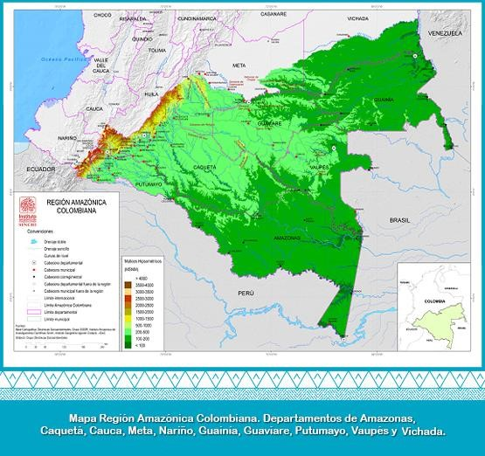
Mapa Región Amazónica Colombiana
Fuente: Instituto Científico SINCHI

De acuerdo con el Instituto Científico SINCHI, institución creada por la Ley 99 de 1993; vinculada al Ministerio de Ambiente y Desarrollo Sostenible; cuyo objetivo es la generación de conocimiento, la innovación y transferencia tecnológica y la difusión de información sobre la realidad biológica, social y ecológica de la región Amazonía; el área total de esta región en Colombia es de 483.163 km².

De conformidad con el mismo Instituto, la región Amazonía ocupa los territorios completos de seis departamentos: Amazonas, Caquetá, Guainía, Guaviare, Putumayo y Vaupés; así como una fracción de los siguientes cuatro: Vichada (sur del municipio de Cumaribo); Meta (territorio completo de La Macarena y fracción de los municipios de Mapiripán, Mesetas, La Uribe, Puerto Concordia, Puerto Gaitán, Puerto Rico, San Juan de Arama y Vistahermosa); Cauca (fracción del municipio de San Sebastián y el territorio completo de Piamonte y Santa Rosa); y Nariño (fracción de los municipios de Córdoba, Funes, Ipiales, Pasto, Potosí y Puerres)¹⁷.

Lo que se pretende con esta iniciativa es generar instrumentos jurídicos que permitan la protección del medio ambiente y, en especial, de la riqueza de la Amazonía, garantizando la preservación de la cultura y la biodiversidad allí existente y, velar por el desarrollo sostenible que permita a sus habitantes tener condiciones de vida dignas. En consecuencia, es necesario tener una mirada integral del territorio que, incluya en el ámbito de aplicación de las normas especiales, a todos aquellos territorios que conforman la Amazonía, de manera que, garantice que el Estado pueda diseñar e implementar políticas públicas que tengan en consideración y beneficien a la región Amazonía en su integridad.

Por último, es necesario considerar para esta iniciativa que, se tomará los seis (6) departamentos (Amazonas, Caquetá, Guaviare, Guainía, Putumayo y Vaupés) que por carencias de normas específicas (especiales) generan brechas altas de desigualdad, para así garantizar el derecho fundamental a la igualdad que, de acuerdo con la jurisprudencia de la Corte Constitucional, implica igualdad entre iguales²⁰. Es decir, en el caso particular de los territorios que conforman la región de la Amazonía, el legislador debe ser consciente de los ecosistemas, condiciones sociales y riesgos compartidos entre los territorios que conforman esta región y, mal haría en expedir normas que beneficiaran sólo a uno de estos, pues ello constituiría un trato desigual.

- Poblaciones indígenas y comunidades ancestrales

De acuerdo con información del Instituto Científico SINCHI, la Amazonia Colombiana cuenta con 185 resguardos indígenas que ocupan una superficie de 26’217.159 de hectáreas, las cuales equivalen al 54,18% del total del territorio amazónico²¹. Como se muestra en el siguiente mapa, las comunidades indígenas de la región se encuentran en su mayoría concentrada en los departamentos definidos en la iniciativa:

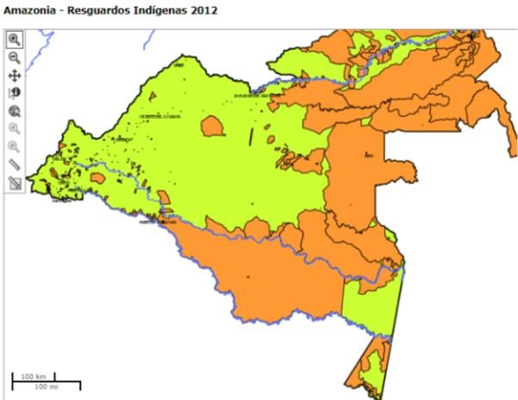
Mapa resguardos Indígenas en la región Amazónica colombiana
Fuente: Instituto Científico SINCHI

En la región Amazonía habitan 62 de los 102 pueblos indígenas sobrevivientes en el país con 17 estirpes lingüísticas diferentes. Sin embargo, de acuerdo con la Organización Nacional Indígena de Colombia –ONIC- de los 32 pueblos con menos de 500 miembros y en peligro de desaparición, 26 se encuentran en la Amazonía²²; lo que pone en evidencia los retos en conservación y preservación de estas culturas ancestrales que deben ser afrontados por el Estado en su conjunto, máxime si se considera no sólo su papel en la cultura e historia del país, sino, su rol como protectores de estos ecosistemas.

En la Amazonía Colombiana residen 960.239 habitantes que corresponden al 2.3% del total de la población Nacional, el cual asciende a 42.090.502 habitantes, censo general 2005 (DANE, 2007); con los datos reportados por el DANE se han consolidado las estadísticas de población para la región, para los departamentos de Amazonas, Caquetá, Guainía, Guaviare, Putumayo y Vaupés se incluye toda su jurisdicción.

Hay que señalar que el porcentaje de población indígena que habita la región Amazonía asciende al 9% del total de la región y se concentra en los departamentos de Putumayo (44% de la población indígena) y Amazonas (22% de la población indígena)²³.

Además, de la población indígena, los otros sectores sociales que habitan la región son los asentamientos rurales o dispersos de colonos y campesinos, ubicados principalmente a lo largo del piedemonte del Caquetá, Putumayo, sur del Meta y norte del departamento del Guaviare; y los habitantes de los centros urbanos que en su expansión reúnen a la mayoría de la población en los departamentos de Caquetá y Guaviare²⁴. Igualmente, hay una importante presencia de población afrodescendiente colombiana en esta región, que representa el 3% del total regional y se encuentra principalmente asentada en los departamentos de Putumayo (43%) y Caquetá (42%)²⁵.

Según datos del Censo General de 2005, la población de la Amazonía Colombiana correspondía al 2.3% del total de la población Nacional. No obstante, se ha evidenciado un incremento en la población que habita en estos departamentos y, hay que agregar, en general la región Amazonía, en parte, como consecuencia de procesos de colonización, lo cual plantea igualmente un desafío para el Estado quien debe estar vigilante a que dichos nuevos pobladores no atenten contra las condiciones propias del territorio que llegan a ocupar.

Teniendo en cuenta la condiciones de la población que ocupa este territorio se justifica que, el Estado disponga de herramientas jurídicas que le permitan la implementación de políticas públicas especiales y diferenciales que consideren las particularidades de las comunidades indígenas, así como las necesidades del resto de la población que habita en estas mismas áreas, garantizando en todo caso la preservación de los saberes ancestrales y haciendo de la conservación de los recursos naturales una opción viable y sostenible de desarrollo y bienestar para todos los habitantes de esta Región; respetando el principio de autonomía y gobernanza de los pueblos indígenas reconocido en la Constitución; coadyuvando en la organización de las diferentes autoridades que se sobreponen sobre el mismo territorio para garantizar el desarrollo armónico y coordinado, necesidad ésta que ya ha sido señalada por la CEPAL, y para lo cual se requiere la posibilidad de poder establecer regímenes y normas especiales que tengan en consideración estas características.

Por último, en relación con la población, se llama la atención sobre el hecho que, en el más reciente informe entregado por el DANE del Censo realizado en 2018, 4 de los 6 departamentos con mayor población en edades entre los 15 a los 29 años, hacen parte de la región Amazonía: Amazonas, Putumayo, Guainía y Guaviare; situación que debe motivar al Congreso a tomar medidas en pro de esta población joven (archivo anexo):

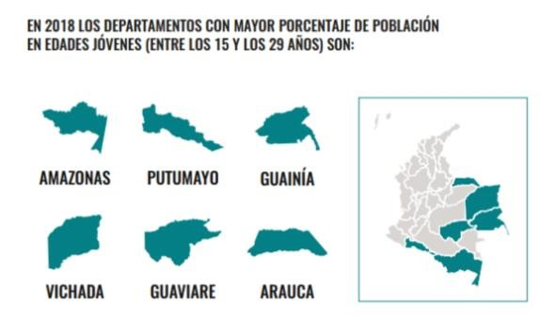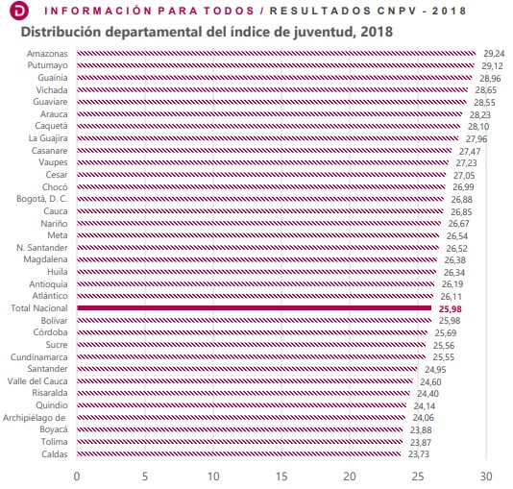

Índice de Juventud en Colombia. Fuente: DANE

- Deforestación

Uno de los mayores desafíos que enfrenta la Amazonía en su conjunto, no sólo la colombiana, es parar los procesos de deforestación que están destruyendo sus bosques y amenaza con disminuir considerablemente su biodiversidad y el potencial de la región para contrarrestar los efectos del cambio climático.

Como ya es reconocido, la ampliación de la frontera agrícola, la ganadería extensiva, los incendios forestales y la tala para la venta de madera constituyen los principales motores de deforestación. En Colombia, a estas causas deben sumarse la colonización y el desplazamiento de poblaciones, la minería y la siembra de cultivos ilícitos²⁶. Según la Oficina de la ONU contra las Drogas y el Delito, el 34% de cultivos de coca en el país estarían ubicados en zonas que hasta hace 4 años eran bosques, situación que demuestra que se requiere adoptar medidas que permitan al Estado actuar frente a esta crisis.

De acuerdo con datos del IDEAM²⁷, en el último trimestre de 2018, las tres Corporaciones Autónomas Regionales con competencia en la Región Amazonía, Corpoamazonia, Cormacarena y la Corporación para el Desarrollo Sostenible del Norte y del Oriente Amazónico (CDA), reportaron cerca de 43.000 hectáreas deforestadas, siendo esta región la más afectada por la deforestación en el país, con un 75% del total nacional de hectáreas deforestadas.

De acuerdo con el Instituto Humboldt, si continúa la tendencia de deforestación en la región Amazónica Colombiana, para el año 2030 más de 4.300 especies animales y vegetales podrían desaparecer. Adicionalmente, de acuerdo con la misma entidad, aunque los cálculos realizados apuntan a que la mayor afectación se daría en la zona de transición de los Andes con la Amazonia, los puntos más críticos serían el piedemonte de Caquetá y Putumayo, el sur del Meta y Vichada y gran parte del Guaviare, lo que cambiaría el flujo de las fuentes hídricas de la región²⁸.

Vale la pena señalar que los puntos más fuertes de deforestación se han presentado muy cerca de la frontera norte de la región Amazonía, lo que demuestra la relación con la extensión de la frontera agrícola y ganadera²⁹, como se ve en las siguientes imágenes:

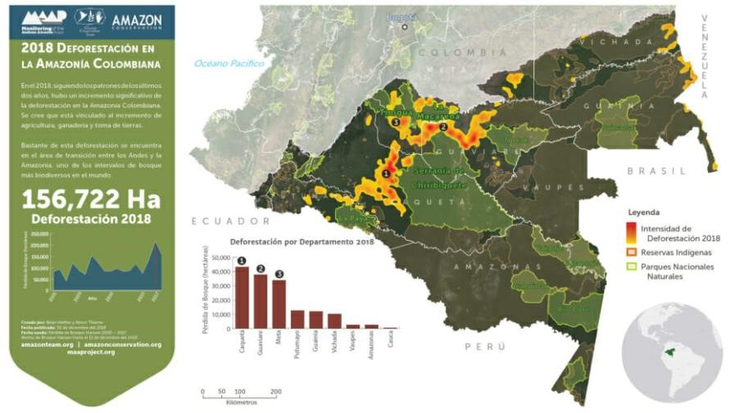
Imagen: Intensidad de deforestación en la Amazonía
Fuente: Monitoring the Andean Amazon Project –MAPP-

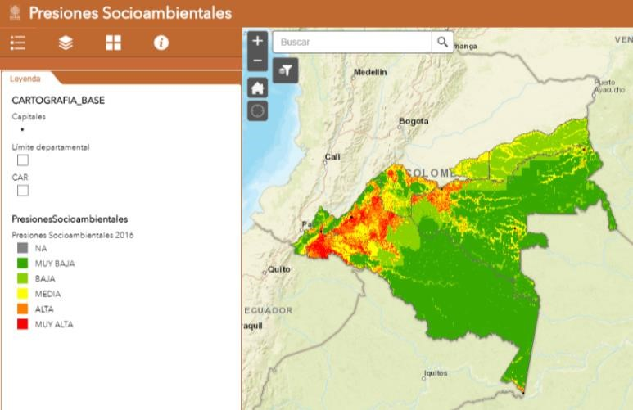
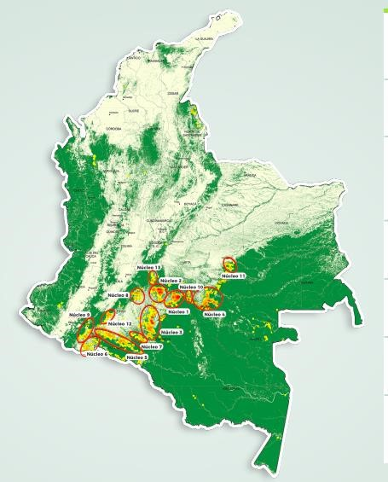

Mapa Núcleos de Deforestación en Colombia Mapa Presiones Socioambientales Amazonía Colombia Fuente: IDEAM - Boletín 21 Fuente: Instituto SINCHI

Como se ve en las anteriores imágenes, las principales presiones socioambientales y núcleos de deforestación se encuentran cerca al límite de la Amazonía que colinda hacia el centro del país y, del mapa del IDEAM, se ve como de los seis (6) focos más fuertes de deforestación en el país, cinco (5) se encuentran en la Región Amazonía, situación que pone de presente la existencia de fenómenos que buscan mover la frontera agrícola e incrementar la praderización.
Por lo anterior, es clara que hay una inminente necesidad por parte del Estado de contar con recursos y herramientas jurídicas que le permitan activar mecanismos que detengan la deforestación y procuren por un desarrollo regional sostenible que, aprovechando los recursos existentes, garantice la conservación de la biodiversidad y la calidad de vida de todos los habitantes de la Amazonía Colombiana.

- Rezago en infraestructura y el Régimen Especial

De conformidad con lo señalado por el DANE en 2018, Las cinco (5) dimensiones que componen el Índice de Pobreza Multidimensional –IPM-, involucran quince (15) indicadores. Para que una persona sea considerada en situación de pobreza multidimensional, se requiere que su hogar esté privado en una tercera parte de dichos indicadores, equivalente al 33%. ³⁰

Entre los indicadores tenidos en cuenta por el DANE para efectos de la medición de la pobreza multidimensional se encuentran: bajo logro educativo, desempleo de larga duración, no aseguramiento en salud, trabajo infantil, inasistencia escolar, analfabetismo, no acceso a fuentes de agua mejorada, barreras de acceso a servicios en salud, inadecuada eliminación de excretas, material inadecuado de pisos y paredes de las viviendas; indicadores éstos que, en general, miden las condiciones más básicas de la calidad de vida de los habitantes del territorio Nacional.

De acuerdo con el DANE en 2018 el porcentaje de pobreza multidimensional promedio del país fue 19,6%. En contraste, en el mismo período en la región Orinoquía-Amazonía el porcentaje de personas en situación de pobreza multidimensional para el total regional, cabeceras, centros poblados y rural disperso fue 30,1%, 22,3% y 41,1% respectivamente, es decir, más de 10 puntos porcentuales por encima del promedio nacional en cabeceras y áreas rurales de la región.

Como se ve en el siguiente gráfico elaborado por el DANE, todos los departamentos cuyo territorio se encuentran completamente dentro de la región Amazonía tienen los porcentajes más altos de personas en situación de pobreza multidimensional, situación que evidencia, por una parte, una carencia sustancial de la infraestructura necesaria para prestar servicios públicos básicos y, por la otra, menor impacto de los programas de asistencia social ofrecidos por el Gobierno Nacional, a través de entidades del mismo orden y territoriales:

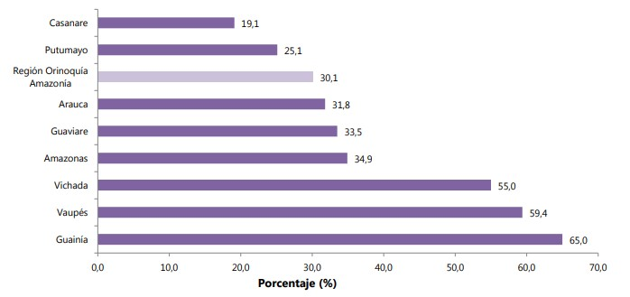
Pobreza multidimensional (porcentaje) Región Orinoquía-Amazonía y total departamental Año 2018. Fuente: DANE

Además de lo hallado por el DANE, vale la pena destacar la evidencia presentada por la Superintendencia de Servicios Públicos Domiciliarios, de acuerdo con la cual la Región Amazonía, presenta bajos índices en cuanto a la prestación de servicios públicos domiciliarios. Por ejemplo, revisado el Índice de Riesgo de la Calidad del Agua para Consumo Humano –IRCA-, por el cual se analiza si el agua es o no apta para el consumo humano, según el cual cuando los valores de dicho índice superan el 5% el agua se considera como no apta para consumo humano³¹, se tiene que los valores registrados en los departamentos de la Región Amazonía son los siguientes:

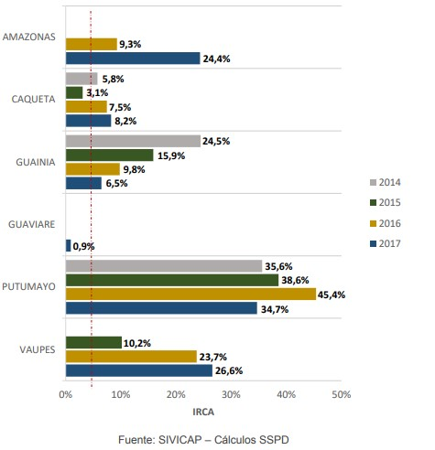
IRCA por departamento - 2017
Fuente: Superintendencia de Servicios Públicos Domiciliarios

De acuerdo con lo anterior, es claro que, a excepción de Guaviare, los departamentos de la Región Amazonía requieren una intervención por parte del Estado para garantizar que sus habitantes cuenten con agua que se considere apta para el consumo humano; hecho este que muestra, sin lugar a dudas, la cruda realidad sobre la infraestructura para la prestación de los servicios más básicos a los que tienen derecho todos los colombianos, pero que, evidentemente, no se garantiza en todo el territorio y que muestra nuevamente la necesidad de la consagración constitucional de la posibilidad de establecer medidas especiales y diferenciales para esta región del país.

Por otra parte, la Región de la Amazonía Colombiana en general, presenta un atraso muy importante en materia de infraestructura vial. Como se verá en el siguiente mapa, la conexión intermunicipal es prácticamente inexistente lo que deriva en la necesidad de hacer desplazamientos vía aérea o por rutas peligrosas (trochas) en varias horas o días que bien podrían mejorarse a través de la inversión de recursos públicos.

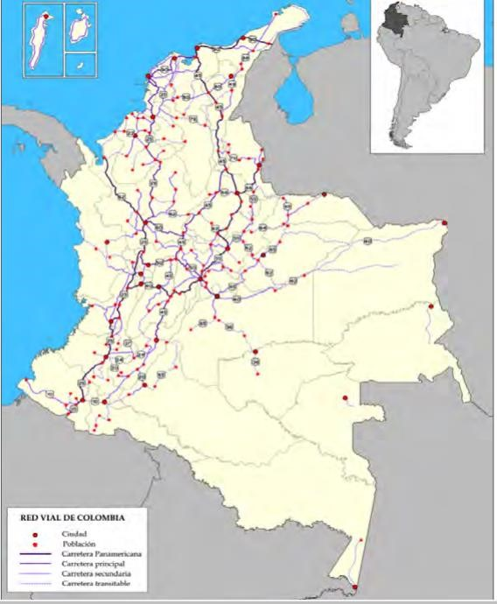
Red Carretera de Colombia - 2014
Fuente: Ministerio de Transporte

- División Político Administrativa de la Región

La incorporación de la Región Amazonía a las reglas especiales contenidas en el artículo 310 Constitucional, no implica la creación de una nueva entidad territorial. Por el contrario, lo que se pretende con este proyecto de Acto Legislativo es la consolidación de las entidades territoriales que hacen parte de esta región, incluidos los resguardos indígenas, e incrementar la presencia del Estado, a fin de mejorar las condiciones de vida de quienes habitan allí, garantizar la protección y conservación de este patrimonio de la humanidad y, por último, incrementar los procesos de investigación que permitan conocer más profundamente las riquezas de este territorio para aprovecharlas de manera sostenible y, con ello, asegurar su preservación para las futuras generaciones.

Como se mostró al inicio, la Región Amazonía ocupa no sólo los territorios completos de seis (6) departamentos, sino, también, fracciones de otros cuatro (4), situación que está plenamente reconocida por las instituciones estatales de diferente índole que tienen competencias en estas áreas; fracciones que en su mayoría son Parques Naturales Nacionales, que ya cuentan con directrices y normas especiales de protección.

- Alcance.

Todo lo expuesto, constituye evidencia plena de que existe un rezago muy importante en la capacidad estatal para proveer los servicios básicos a los habitantes de la Región Amazonía en sus seis (6) departamentos (Amazonas, Caquetá, Guainía, Guaviare, Putumayo y Vaupés), por lo que es evidente que se requiere garantizar, desde el orden constitucional, los derechos de la población que habita en esta región, de manera que el Estado cuente con las herramientas para establecer medidas de rango legal de tipo tributario, administrativo, ambiental, entre otras; cuyo objetivo sea asegurar la protección de la riqueza natural de la región y, a su vez, el cumplimiento de los mandatos constitucionales y de los derechos fundamentales de los habitantes de este territorio.

Como en el caso del departamento de San Andrés, Providencia y Santa Catalina, cuyas condiciones particulares ameritaron que el constituyente de 1991 estableciera el Régimen Especial hoy previsto en el artículo 310 Constitucional, la Región Amazonía tiene características que la hacen diferente a las demás regiones del país, por lo que, al igual que para el caso de San Andrés, es necesario contar con la facultad de establecer normas especiales en materia administrativa, de inmigración, fiscal, de comercio exterior, de cambios, financiera y de fomento económico que ayuden al desarrollo sostenible de la región y a mejorar la vida de sus habitantes.

Con la aprobación de este proyecto de Acto Legislativo, se lograría avanzar en la consolidación de un país más equitativo y una región con mayores posibilidades de cumplir con los fines esenciales de la población y el Estado.

- Conflicto de intereses.

Dando alcance a lo establecido en el artículo 3 de la Ley 2003 de 2019, “Por la cual se modifica parcialmente la Ley 5 de 1992”, se hacen las siguientes consideraciones a fin de describir las circunstancias o eventos que podrían generar conflicto de interés en la discusión y votación de la presente iniciativa legislativa, de conformidad con el artículo 286 de la Ley 5 de 1992, modificado por el artículo 1 de la Ley 2003 de 2019, a cuyo tenor reza:

“Artículo 286. Régimen de conflicto de interés de los congresistas. Todos los congresistas deberán declarar los conflictos De intereses que pudieran surgir en ejercicio de sus funciones.

Se entiende como conflicto de interés una situación donde la discusión o votación de un proyecto de ley o acto legislativo o artículo, pueda resultar en un beneficio particular, actual y directo a favor del congresista.

- Beneficio particular: aquel que otorga un privilegio o genera ganancias o crea indemnizaciones económicas o elimina obligaciones a favor del congresista de las que no gozan el resto de los ciudadanos. Modifique normas que afecten investigaciones penales, disciplinarias, fiscales o administrativas a las que se encuentre formalmente vinculado.

- Beneficio actual: aquel que efectivamente se configura en las circunstancias presentes y existentes al momento en el que el congresista participa de la decisión.

- Beneficio directo: aquel que se produzca de forma específica respecto del congresista, de su cónyuge, compañero o compañera permanente, o parientes dentro del segundo grado de consanguinidad, segundo de afinidad o primero civil.

(…)”

Sobre este asunto la Sala Plena Contenciosa Administrativa del Honorable Consejo de Estado en su sentencia 02830 del 16 de julio de 2019, M.P. Carlos Enrique Moreno Rubio, señaló que:

“No cualquier interés configura la causal de desinvestidura en comento, pues se sabe que sólo lo será aquél del que se pueda predicar que es directo, esto es, que per se el alegado beneficio, provecho o utilidad encuentre su fuente en el asunto que fue conocido por el legislador; particular, que el mismo sea específico o personal, bien para el congresista o quienes se encuentren relacionados con él; y actual o inmediato, que concurra para el momento en que ocurrió la participación o votación del congresista, lo que excluye sucesos contingentes, futuros o imprevisibles. También se tiene noticia que el interés puede ser de cualquier naturaleza, esto es, económico o moral, sin distinción alguna”.

Se estima que la discusión y aprobación del presente Proyecto de Acto Legislativo es de un carácter en extenso general que hace que los intereses del congresista se confundan con el de sus electores, sin emabrgo, podría generarse conflictos de interés en razón de beneficios particulares, actuales y directos a favor de un congresista, de su cónyuge, compañero o compañera permanente o pariente dentro del segundo grado de consanguinidad, segundo de afinidad o primero civil, conforme a lo dispuesto en la ley, que tenga participación en empresas que realicen actividades de deforestación en la región amazónica.

No obstante lo anterior, es menester precisar que la descripción de los posibles conflictos de interés que se puedan presentar frente al trámite o votación del presente Proyecto de Ley, conforme a lo dispuesto en el artículo 291 de la Ley 5 de 1992 modificado por la Ley 2003 de 2019, no exime al Congresista de identificar causales adicionales en las que pueda estar inmerso.

- Pliego de Modificaciones.

TEXTO RADICADO POR LOS AUTORES | TEXTO PROPUESTO PARA I DEBATE
“Por el cual se adicionan al artículo 310 de la Constitución Política Colombiana, normas especiales para la organización, funcionamiento, protección ambiental, cultural y étnica de los departamentos de Amazonas, Caquetá, Guainía, Guaviare, Putumayo y Vaupés”. | “Por el cual se adiciona el artículo 310-A a la Constitución Política Colombiana, en el sentido de incluir normas especiales para la organización, funcionamiento, protección ambiental, cultural y étnica de los departamentos de Amazonas, Caquetá, Guainía, Guaviare, Putumayo y Vaupés”.
Artículo 1. Modifíquese el artículo 310 de la Constitución Política de Colombia, el cual quedará así:  Artículo 310. El departamento Archipiélago de San Andrés, Providencia y Santa Catalina y la región Amazonía, conformada por los departamentos de Amazonas, Caquetá, Guainía, Guaviare, Putumayo y Vaupés; se regirán por normas especiales, de acuerdo con lo establecido en este artículo, además, de las normas previstas en la Constitución y las leyes para los otros departamentos.  El departamento Archipiélago de San Andrés, Providencia y Santa Catalina, se regirá por las normas especiales que, en materia administrativa, de inmigración, fiscal, de comercio exterior, de cambios, financiera y de fomento económico, establezca el legislador.  Mediante ley aprobada por la mayoría de los miembros de cada Cámara se podrá limitar el ejercicio de los derechos de circulación y residencia, establecer controles a la densidad de la población, regular el uso del suelo y someter a condiciones especiales la enajenación de bienes inmuebles con el fin de proteger la identidad cultural de las comunidades nativas y preservar el ambiente y los recursos naturales del Archipiélago.  Mediante la creación de los municipios a que hubiere lugar, la Asamblea Departamental garantizará la expresión institucional de las comunidades raizales de San Andrés. El municipio de Providencia tendrá en las rentas departamentales una participación no inferior del 20% del valor total de dichas rentas.  Los departamentos de la Amazonía, se regirán por normas especiales para garantizar la efectiva protección y conservación de la biodiversidad, de la riqueza ambiental y cultural de las comunidades indígenas moradoras y contribuir con el mejoramiento de la calidad de vida de sus habitantes.  Para este fin, se expedirán normas especiales en materia ambiental, administrativa, fiscal y de inmigración, circulación y residencia que, garanticen el bienestar y el ejercicio y protección de los derechos fundamentales de sus habitantes y la preservación de los ecosistemas hacia el futuro, tales como la investigación científica, el turismo, y el aprovechamiento sostenible de los recursos naturales. En dichas normas se establecerán mecanismos de compensación y pago de servicios ambientales que permitan que otras entidades territoriales, el gobierno nacional y los colombianos, en general, contribuyan con recursos para la preservación de la riqueza ambiental y el bienestar de los habitantes de la región Amazonía, toda vez que su preservación es obligación de todos.  Parágrafo transitorio. El Gobierno nacional presentará el proyecto de ley para el desarrollo de este artículo dentro de los seis (6) meses siguientes a la promulgación de este Acto Legislativo; además de lo establecido, deberá trazar una estrategia para detener la deforestación de los bosques amazónicos, así como todas las actividades criminales que la afectan. | Artículo 1. Adiciónese el artículo 310-A a la Constitución Política de Colombia, el cual quedará así:  Artículo 310-A. El departamento Archipiélago de San Andrés, Providencia y Santa Catalina y la región Amazonía, conformada por los departamentos de Amazonas, Caquetá, Guainía, Guaviare, Putumayo y Vaupés; se regirán por normas especiales, de acuerdo con lo establecido en este artículo, además de las normas previstas en la Constitución y las leyes para los otros departamentos.  El departamento Archipiélago de San Andrés, Providencia y Santa Catalina, se regirá por las normas especiales que, en materia administrativa, de inmigración, fiscal, de comercio exterior, de cambios, financiera y de fomento económico, establezca el legislador.  Mediante ley aprobada por la mayoría de los miembros de cada Cámara se podrá limitar el ejercicio de los derechos de circulación y residencia, establecer controles a la densidad de la población, regular el uso del suelo y someter a condiciones especiales la enajenación de bienes inmuebles con el fin de proteger la identidad cultural de las comunidades nativas y preservar el ambiente y los recursos naturales del Archipiélago.  Mediante la creación de los municipios a que hubiere lugar, la Asamblea Departamental garantizará la expresión institucional de las comunidades raizales de San Andrés. El municipio de Providencia tendrá en las rentas departamentales una participación no inferior del 20% del valor total de dichas rentas.  Los departamentos de la Región Amazonía se regirán por normas especiales para garantizar la efectiva protección y conservación de la biodiversidad, de la riqueza ambiental y cultural de las comunidades indígenas moradoras, y contribuir con el mejoramiento de la calidad de vida de sus habitantes.  Para este finEn tal sentido, se expedirán normas especiales en materia ambiental, administrativa, fiscal, de inmigración, circulación y residencia, que garanticen el bienestar de las comunidades que habitan la Región Amazónica, el ejercicio y protección de los derechos fundamentales de sus habitantes, y la preservación, conservación y uso sostenible de los ecosistemas.  Las normas especiales que se promulguen establecerán mecanismos de compensación para favorecer el conocimiento tradicional, el uso y aprovechamiento sostenible de los recursos naturales, el ecoturismo, la investigación científica, el pago por servicios ambientales, la sostenibilidad de las cadenas productivas y el manejo forestal sostenible de los bosques, lo cual deberá estar soportado por la investigación y el conocimiento científico.  Parágrafo transitorio. El Gobierno nacional presentará el proyecto de ley para el desarrollo de este artículo dentro de los seis (6) meses siguientes a la promulgación de este Acto Legislativo;. Además de lo establecido, deberá trazar una estrategia para detener la deforestación de los bosques amazónicos, así como todas las actividades criminales que los afectan.
Artículo 2°. Vigencia. El presente Acto Legislativo entrará a regir a partir de su promulgación. | Artículo 2°. Vigencia. El presente Acto Legislativo entrará a regir a partir de su promulgación.

PROPOSICIÓN

En virtud de las consideraciones anteriormente expuestas, solicitamos a los Honorables miembros de la Comisión Primera Constitucional de la Cámara de Representantes dar primer debate al Proyecto de Acto Legislativo 001 de 2020 Cámara “Por el cual se adicionan al artículo 310 de la Constitución Política Colombiana, normas especiales para la organización, funcionamiento, protección ambiental, cultural y étnica de los departamentos de Amazonas, Caquetá, Guainía, Guaviare, Putumayo y Vaupés”, en los términos del pliego de modificaciones.

_____________________________  GABRIEL JAIME VALLEJO CHUJFI  Ponente Coordinador | _____________________________  ADRIANA MATIZ VARGAS  Ponente

TEXTO PROPUESTO PARA PRIMER DEBATE AL PROYECTO DE ACTO LEGISLATIVO No. 001 DE 2020 CÁMARA “POR EL CUAL SE ADICIONA EL ARTÍCULO 310-A A LA CONSTITUCIÓN POLÍTICA COLOMBIANA, EN EL SENTIDO DE INCLUIR NORMAS ESPECIALES PARA LA ORGANIZACIÓN, FUNCIONAMIENTO, PROTECCIÓN AMBIENTAL, CULTURAL Y ÉTNICA DE LOS DEPARTAMENTOS DE AMAZONAS, CAQUETÁ, GUAINÍA, GUAVIARE, PUTUMAYO Y VAUPÉS”.

EL CONGRESO DE COLOMBIA

DECRETA:

Artículo 1. Adiciónese el artículo 310-A a la Constitución Política de Colombia, el cual quedará así:

Artículo 310-A. La región Amazonía, conformada por los departamentos de Amazonas, Caquetá, Guainía, Guaviare, Putumayo y Vaupés; se regirán por normas especiales, de acuerdo con lo establecido en este artículo, además de las normas previstas en la Constitución y las leyes para los otros departamentos.

Los departamentos de la Región Amazonía se regirán por normas especiales para garantizar la efectiva protección y conservación de la biodiversidad, de la riqueza ambiental y cultural de las comunidades indígenas moradoras, y contribuir con el mejoramiento de la calidad de vida de sus habitantes.

En tal sentido, se expedirán normas especiales en materia ambiental, administrativa, fiscal, de inmigración, circulación y residencia, que garanticen el bienestar de las comunidades que habitan la Región Amazónica, el ejercicio y protección de los derechos fundamentales de sus habitantes, y la preservación, conservación y uso sostenible de los ecosistemas.

Las normas especiales que se promulguen establecerán mecanismos de compensación para favorecer el conocimiento tradicional, el uso y aprovechamiento sostenible de los recursos naturales, el ecoturismo, la investigación científica, el pago por servicios ambientales, la sostenibilidad de las cadenas productivas y el manejo forestal sostenible de los bosques, lo cual deberá estar soportado por la investigación y el conocimiento científico.

Parágrafo transitorio. El Gobierno nacional presentará el proyecto de ley para el desarrollo de este artículo dentro de los seis (6) meses siguientes a la promulgación de este Acto Legislativo. Además de lo establecido, deberá trazar una estrategia para detener la deforestación de los bosques amazónicos, así como todas las actividades criminales que los afectan.

Artículo 2°. Vigencia. El presente Acto Legislativo entrará a regir a partir de su promulgación.

_____________________________  GABRIEL JAIME VALLEJO CHUJFI  Ponente Coordinador | _____________________________  ADRIANA MATIZ VARGAS  Ponente

REFERENCIAS BIBLIOGRÁFICAS
¹ Cancillería de Colombia, 2019. Disponible en https://www.cancilleria.gov.co/organizacion-deltratado-cooperacion-amazonica-otca
² y Secretaría del Convenio sobre la Diversidad Biológica. Disponible en https://www.cbd.int/undb/media/factsheets/undb-factsheets-es-web.pdf
³ Ibídem.
⁴ Colombia. Ministerio de Ambiente, Vivienda y Desarrollo Territorial, Dirección de Ecosistemas. Tercer Informe Nacional de Implementación de la Convención de las Naciones Unidas de Lucha contra la Desertificación y la Sequía. Bogotá, D.C. Colombia, Ministerio de Ambiente, Vivienda y Desarrollo Territorial / Secretaría UNCCD, 2007. Disponible en http://www.minambiente.gov.co/images/BosquesBiodiversidadyServiciosEcosistemicos/pdf/Zonas-Secas/5638_010610_tercer_informe_desertificacion.pdf
⁵ Unión Internacional para la Protección de las Obtenciones Vegetales (UPOV). Disponible en https://www.upov.int/overview/es/upov.html
⁶ Colombia. Ministerio de Ambiente, Vivienda y Desarrollo Territorial. Convención de Viena y Protocolo de Montreal. Disponible en http://www.minambiente.gov.co/index.php/component/content/article/1705-plantilla-asuntos-ambientales-y-sectorial-y-urbana-sin-galeria-69
⁷ Colombia. Ministerio de Ambiente, Vivienda y Desarrollo Territorial. Convención de Viena. http://www.minambiente.gov.co/index.php/component/content/article?id=193:plantilla-asuntosambientales-y-sectorial-y-urbana-sin-galeria-9
⁸ Colombia. Ministerio de Ambiente, Vivienda y Desarrollo Territorial. Convención marco de naciones Unidas para el cambio climático. Disponible en http://www.minambiente.gov.co/index.php/convencion-marco-de-naciones-unidaspara-el-cambio-climatico-cmnucc/convencion-marcode-naciones-unidas
⁹ CEPAL. Observatorio del Principio 10 en América Latina y el Caribe. Convención Marco De Las Naciones Unidas Sobre el Cambio Climático. Disponible en https://observatoriop10.cepal.org/es/tratados/convencion-marco-naciones-unidas-cambio-climatico
¹⁰ Colombia. Ministerio de Ambiente, Vivienda y Desarrollo Territorial. Protocolo de Kioto. Disponible en http://www.minambiente.gov.co/index.php/convencion-marco-de-naciones-unidaspara-el-cambio-climatico-cmnucc/protocolo-de-kioto
¹¹ CEPAL. Observatorio del Principio 10 en América Latina y el Caribe. Convenio de Basilea sobre el Control de los Movimientos Transfronterizos de los Deshechos Peligrosos y su Eliminación. Disponible en https://observatoriop10.cepal.org/es/tratados/convenio-basilea-controlmovimientos-transfronterizos-deshechos-peligrosos-su-eliminacion
¹² García Arbeláez, C., G. Vallejo, M. L. Higgings y E. M. Escobar. 2016. El Acuerdo de París. Así actuará Colombia frente al cambio climático. 1 ed. WWF-Colombia. Cali, Colombia. Disponible en http://www.minambiente.gov.co/images/cambioclimatico/pdf/colombia_hacia_la_COP21/el_acu erdo_de_paris_frente_a_cambio_climatico.pdf
¹³ Con información del grupo de investigación en derecho ambiental de la Universidad del Rosario, disponible en https://www.urosario.edu.co/jurisprudencia/catedra-viva-intercultural/ur/Legislacion-Internacional/
¹⁴ Fondo para el Desarrollo de los Pueblos Indígenas de América Latina y El Caribe. 2014. Disponible en http://www.fondoindigena.org/drupal/es/node/168
¹⁵ Consejo Europeo. COMPASS: Manual de Educación en los Derechos Humanos con jóvenes. Pacto Internacional de Derechos Civiles y Políticos (ICCPR) Disponible en https://www.coe.int/es/web/compass/the-international-covenant-on-civil-and-politicalrights#targetText=Pacto%20internacional%20de%20Derechos%20Civiles%20y%20Pol%C3%ADticos%20(ICCPR)&targetText=Este%20pacto%20fue%20adoptado%20por,23%20de%20marzo%20de% 201976.
¹⁶ Giraldo, M. (2012). Amazonía Posible y Sostenible. Comisión Económica para América LatinaCEPAL, Bogotá. Disponible en https://www.cepal.org/sites/default/files/news/files/folleto_amazonia_posible_y_sostenible.pdf
¹⁷ Instituto SINCHI. Amazonia Político Administrativa. Disponible en https://www.sinchi.org.co/division-politico
¹⁸ Giraldo, M. (2012). Amazonía Posible y Sostenible. Comisión Económica para América LatinaCEPAL, Bogotá.
¹⁹ UNESCO. World Heritage Committee. (2018) Decisions adopted during the 42nd session of the World Heritage Committee. Manama. Disponible en https://whc.unesco.org/archive/2018/whc1842com-18-en.pdf
²⁰ Colombia. Corte Constitucional [M.P. Marco Gerardo Monroy Cabra] (2008). Sentencia C-862/08. Bogotá.
²¹ Instituto SINCHI. Resguardos Indígenas. Disponible en http://siatac.co/web/guest/productos/territorios-ancestrales/resguardos-indigenas
²² Universidad Nacional. La Amazonía. Disponible en http://amazonia.unal.edu.co/index.php/homepage/historia/la-amazonia
²³ Instituto SINCHI. Población. Disponible en http://siatac.co/web/guest/poblacion
²⁴ Universidad Nacional. La Amazonía. Disponible en http://amazonia.unal.edu.co/index.php/homepage/historia/la-amazonia
²⁵ Instituto SINCHI. Población. Disponible en http://siatac.co/web/guest/poblacion
²⁶ Giraldo, M. (2012). Amazonía Posible y Sostenible. Comisión Económica para América LatinaCEPAL, Bogotá.
²⁷ Instituto de Hidrología, Meteorología y Estudios Ambientales (IDEAM). Subdirección de Ecosistemas e Información Ambiental. Sistema de Monitoreo de Bosques y Carbono (SMBYC) (2018). Boletín de detección temprana de deforestación. No. 17. Disponible enhttp://documentacion.ideam.gov.co/openbiblio/bvirtual/023856/023856.html
²⁸ Más de 4.300 especies amazónicas peligran por la deforestación. En Revista Semana Sostenible. Disponible en https://sostenibilidad.semana.com/medio-ambiente/articulo/mas-de-4300especies-amazonicas-peligran-por-la-deforestacion/42447
²⁹ Hettler B, Thieme A, Finer M (2018) Auge de Deforestación en la Amazonía Colombiana: 2017-18. MAAP: #97. Disponible enhttps://maaproject.org/2019/colombia-2018-esp/
³⁰ DANE (2018). Boletín Técnico Pobreza Multidimensional Departamental Disponible en https://www.dane.gov.co/files/investigaciones/condiciones_vida/pobreza/2018/Region_bt_pobre za_multidimensional_18_amazonia-orinoquia.pdf
³¹ Ministerio de Transporte. (2014). PLAN VÍAS-CC: vías compatibles con el clima. Plan de Adaptación de la Red Vial Primaria de Colombia. Disponible enhttps://www.superservicios.gov.co/sites/default/archivos/Publicaciones/Publicaciones/2019/Ene/informe_sectorial-cuatrienio_2014-2017_.pdf
.

